24 июня
День ребят и зверят
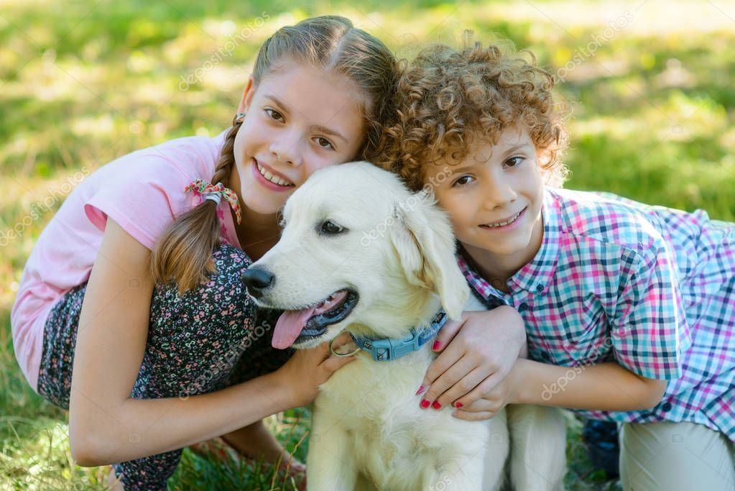
Люди и животные неразрывно связаны между собой. Невозможно даже представить каким было бы существование человека без этих милых существ. Еще в древние времена люди смогли приручить зверей, чтобы те, в свою очередь, помогали им выжить в трудных жизненных условиях. Первые люди приручили собак еще далеко до нашей эры. Вместе с животными они отправлялись на охоту. Собака знала, что за помощь она получит часть добычи. Это был первый пример взаимопомощи человека и братьев наших меньших. Вот прошел не один десяток лет и уже в Египте кошек возвысили до Божеств. Достаточно долгое время они считались священными животными, им поклонялись, их любили, их возвышали.
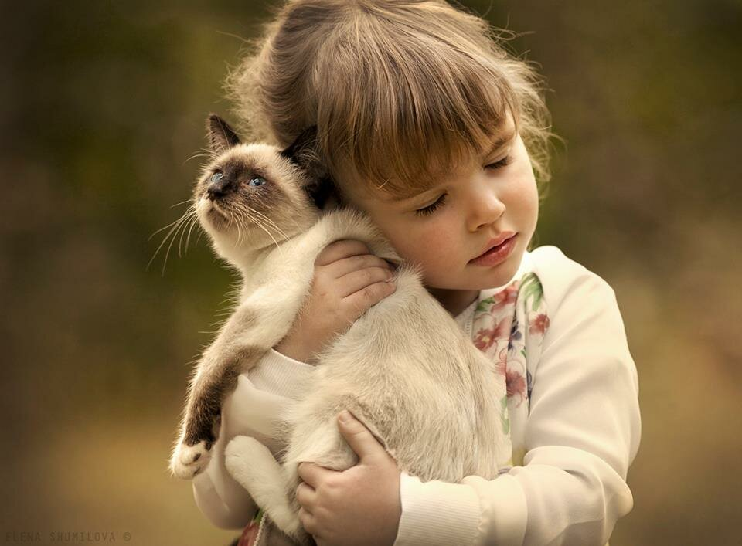
Сначала люди относились к животным как к инструменту, но потом потихоньку стали к ним привыкать. В итоге, полюбили настолько, что уже не смогли представить свою жизнь без них. С тех давних пор, ничего не поменялось. Любовь к животным продолжает существовать и по сей день. Помимо этого, дети рождаются чистыми и светлыми, не знакомыми со злобой и агрессивностью. Они чётко видят, где правда, а где ложь, где настоящие чувства, а где – лицемерие. Именно поэтому животные так притягивают детишек, ведь у них нет масок, они не пытаются быть лучше или хуже, они такие, какие есть: любящие, преданные, благодарные за доброту к ним. Учёные доказали, что общение детей раннего возраста с животными благоприятно сказывается на их психоэмоциональном состоянии. ​
Практически в каждой семье живет питомец, который требует к себе заботы и внимания. Когда человек дарит кошке, собаке, или какому-то другому четвероногому свою теплоту, и нежность- они отвечают ему взаимностью. Забота о животных – это большой труд. Когда человек заводит домашнего питомца – это показатель того, что человек очень ответственный и серьезный. Нужно понимать, что любимец нуждается в грамотном уходе: правильное питание, забота о здоровье, чистоплотности – все эти составляющие, играют важную роль для хорошего развития животного. Мы в ответе за тех, кого приручили – это правильные слова! Только так человек сможет воспитать в себе нравственные ценности. Поэтому любить животных очень важно. Это дает возможность осознать себя как личность. Понять, какая в человеке душа и насколько большое сердце. Любить животных, любить тех, кто окружает нас в этом мире. А четвероногие товарищи, это оценят и всегда, придут на помощь в трудную минуту, потому что преданность животных, намного сильнее человеческой.

